ПАСПОРТ
ЗЕМЕЛЬНОГО УЧАСТКА

Земельный массив | Ледово
Код участка | Ledo-05
Площадь участка | 3,92 га
Кадастровый номер | 50:37:004 01 37:0010

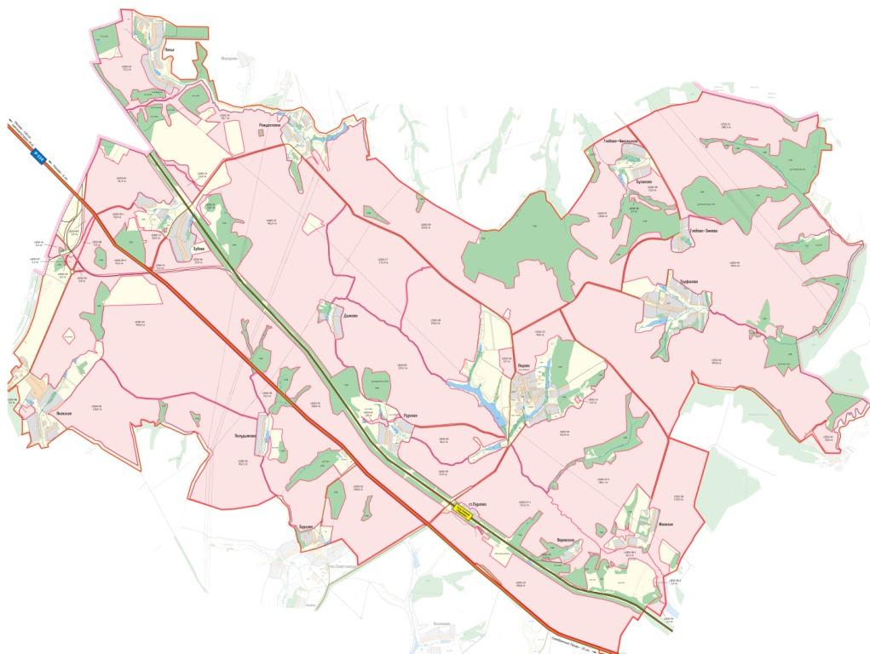

2012 г.
- Карта земельного участка
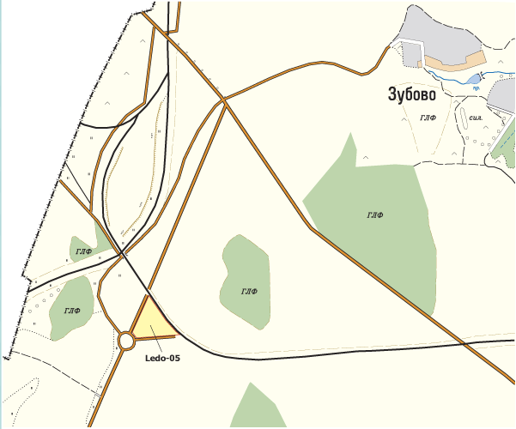
- Аэрофотосъемка

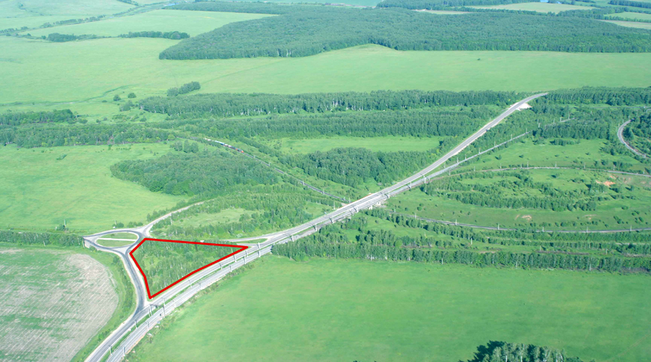

- Основные параметры
Код участка | Ledo-05
Адрес | 0
Кадастровый номер | 50:37:003 02 06:0009
Площадь участка | 0,933 га
Категория земель | сельхоз. назначения
Вид разрешенного использования | для сельхозпроизводства
Собственник | ООО "Ледово"
Свидетельство о регистрации | HAN1014745
Расстояние от МКАД | 107 км
Тип участка | поле
Транспортная доступность | участок расположен в 0 км от трассы "Р114" и 3,5 км от трассы "М6" - в 1,5 км западнее деревни Зубово. Подъезд к участку - асфальтированная дорога.
Описание | участок треугольной формы. Рельеф ровный. Весь участок зарос порослью леса. НЕ пригоден для с/х пр-ва и для девелопмента.
Окружение | с севера и востока с Р114, на юге с асф. дорогой, на западе сасф. дорогой.

